中石化的工會組成及運作
第二十二條 等級：進階
資料來源：2015年中石化企業社會責任報告書

中石化依據工會法分別成立總公司、頭份廠、大社廠及小港廠4 個工會，代表全體員工進行發聲及溝通。每個工會皆由9 位理事共同組成理事會，並由理事互相選舉產生理事長，做為工會代表；工會另選出3 位監事組成監事會，監督工會之運作。

企業概述
中石化總公司設於台北市，在苗栗縣及高雄市大社區、小港區各設有一座生產工廠，為國內樹脂、工程塑料及尼龍6纖維、聚丙烯腈纖維(亞克力棉)與聚酯纖維等三大化學纖維之上游原料製造供應商，主要產品為己內醯胺(CPL)、丙烯腈(AN)、尼龍粒(Nylon Chip)及硫酸銨(AS)等。中石化為台灣地區唯一己內醯胺(CPL)生產製造廠家，為全球前五大尼龍6原料製造供應商。中石化為台灣地區兩大丙烯腈(AN)生產製造廠家之一，生產操作技術具世界領先地位，為全球前十大生產製造廠商。
■ 主要產品及服務項目：
己內醯胺(CPL)、丙烯腈(AN)、尼龍粒(Nylon Chip)及硫酸銨(AS)等。
案例描述
工會組成及運作
中石化依據工會法分別成立總公司、頭份廠、大社廠及小港廠4 個工會，代表全體員工進行發聲及溝通。每個工會皆由9 位理事共同組成理事會，並由理事互相選舉產生理事長，做為工會代表；工會另選出3 位監事組成監事會，監督工會之運作。
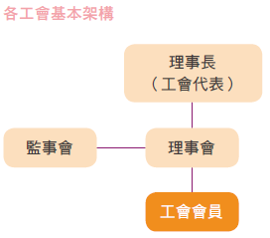
中石化4 個工會原則上各自獨立運作，其中頭份、大社、小港三廠工會另設有1 個聯席會，由各廠工會代表輪流擔任召集人，召開各廠理、監事會議，並藉此交換、了解法令資訊，協助促進勞資雙方和諧。
中石化每季定期由各工會與資方代表召開區域級勞資會議與公司級勞資會議。公司級勞資會議由勞、資方代表輪流主持，會議主要談論公司整體勞資相關問題，以及影響勞方之重要營運變化。
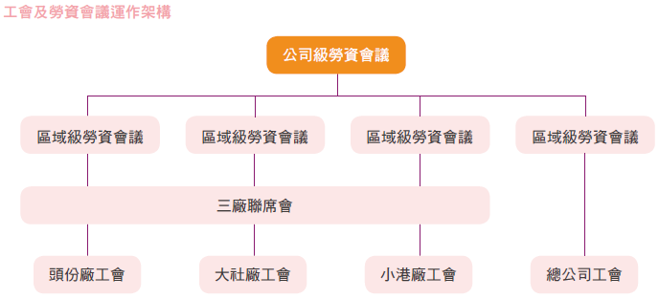
2015 年中石化共舉辦4 次公司級勞資會議，談論議題包括績效考核制度、團體保險、員工獎勵金、伙食津貼等事宜。中石化於勞資會議後針對決議事項提出回應，並追蹤執行進度與管理情形，確保每個事項均完整落實，並且將有關重大訊息通知員工。
勞資會議溝通事項與回應
溝通事項 | 中石化回應
- 檢討修訂現行年度考核評等之比例 | 現行制度各等級之比例合理，應無修訂之必要
- 爭取團體保險較優條件 | 已於本年度續約時爭取較優之保障，並公布於公司網站
- 增訂久任獎勵金 | 已進行研議，惟需與績效獎金辦法整體檢討，暫未提出
- 提高伙食津貼 | 已提案送董事會決議通過提高伙食津貼至2,400 元／月
針對2013 年中石化三廠工會勞資雙方約定的勞動條件，代表其成員與各廠重新簽訂團體協約，勞資雙方約定之勞動條件包括工作時數、休假、報酬約定、及彼此之權利及義務等項目。目前中石化三廠所有員工皆受團體協約之保障。

